

Año 17 Saltillo, Coahuila 10 de febrero de 2016 Número 197

Órgano de difusión oficial del R. Ayuntamiento de Saltillo
Aprobado en Sesión de Cabildo de fecha 26 de enero del año 2000
Revista mensual de febrero.
Editor Responsable
Lic. María Alicia García Narro
SECRETARIO DEL
AYUNTAMIENTO
Ing. Isidro López Villarreal

PRESIDENTE MUNICIPAL
DE SALTILLO

Número de Certificado de Reserva al Título en Derecho de Autor:
Número de Certificado de Licitud del Título:
Número de Certificado de Licitud de Contenido:
Domicilio de la Publicación:
Imprenta:
Domicilio:

04-2002-103110163800-102
En Trámite.
En Trámite.
Saltillo, Coahuila.
Imprenta y Comercial Rodríguez
Emilio Castelar No. 518, Zona Centro.
C.P. 25000

SUMARIO
“2016, Año de Lucha Contra la Diabetes”

ACUERDO 01/01/16 Opinión del municipio con relación a la reforma del artículo 151 de la Constitución Política.

ACUERDO 02/01/16 Reforma del artículo 93 y adición del 93 bis, del Reglamento de Desarrollo Urbano y Construcciones para el Municipio.

ACUERDO 03//01/16 Informe financiero correspondiente al mes de diciembre de 2015.

ACUERDO 04/01/16 Presupuesto de egresos modificado definitivo 2015.

ACUERDO 05/01/16 Se turna a Comisión, propuesta de varios Munícipes relativa a la reducción del 5% en las remuneraciones de los funcionarios de primer nivel y servidores públicos del Municipio de Saltillo.

ACUERDO 06/02/16 Opinión con respecto a la reforma del artículo 27 de la Constitución Política.

ACUERDO 07/02/16 Definición de polígono de actuación para dos predios ubicados en la zona de restauración de Zapalinamé.

ACUERDO 08/02/16 Cambio de uso del suelo condicionado al uso exclusivo de negocio de acopio, compra y venta de materiales reciclables en la colonia Postal Cerritos.

ACUERDO 09/02/16 Asignación de nomenclatura del proyecto denominado “Parque Centro”.

ACUERDO 10/02/16 Asignación de nomenclatura del proyecto de fraccionamiento denominado “Cumbres Vista”.

ACUERDO 11/02/16 Cambio de uso de suelo para taller mecánico en un predio ubicado en la calle Baja California.

ACUERDO 11/02/16A Cambio de uso de suelo para la regularización de un taller de enderezado y pintura de un predio ubicado en la colonia Antonio Cárdenas.

ACUERDO 12/02/16 Cambio de uso de suelo para la regularización de un taller de enderezado y pintura en la colonia Oceanía.

ACUERDO 13/02/16 Constitución de uso de suelo, para la regularización de un taller de Tornos en la colonia Landín.

ACUERDO 14/02/16 Programa multianual de trabajo 2015-2018 para el mantenimiento, conservación y operación de la Plaza Parajes del Oriente.

ACUERDO 15/02/16 Se autorizan 60 días hábiles a partir de este acuerdo, para la debida integración del expediente de solicitud de prórroga para la prestación de servicio de transporte público.

ACUERDO 16/02/16 Informe de Avance de Gestión Financiera correspondiente al cuarto trimestre del año 2015.

ACUERDO 17/02/16 Cuenta Pública Anual correspondiente al ejercicio fiscal 2015.

ACUERDO 18/02/16 Integración del Consejo Municipal para la Garantía de los Derechos Humanos de Niños y Niñas.

COPLADEM Acta de Tercera Sesión Ordinaria celebrada por el COPLADEM 2015, PIM modificación 06 del 2013, PIM modificación 03 del 2015 y documentos que forman parte de las modificaciones. Acta COPLADEM/005/2015 de la Primera Sesión Ordinaria del 2016, reportes de avances físicos-financieros de los ejercicios 2014 y 2015.

AGUAS DE SALTILLO: Tarifas para el mes de febrero de dos mil dieciséis.

CERTIFICACIÓN No. 0297/2016

LA C. LIC. MARIA ALICIA GARCIA NARRO, SECRETARIO DEL R. AYUNTAMIENTO DE SALTILLO, COAHUILA…………………………………………..…………….…………………………………………………..

C E R T I F I C A

Que en el libro de Actas de Cabildo que lleva la Secretaría de este R. Ayuntamiento se encuentran asentadas las Actas de Cabildo 1489/01/2016 y 1490/02/201, de fechas 18 y 27 de Enero respectivamente, de 2016, las que contienen los siguientes acuerdos:
…..……………………….
OPINIÓN DEL MUNICIPIO CON RELACIÓN A LA REFORMA DEL ARTÍCULO 151 DE LA CONSTITUCIÓN POLÍTICA.

A C U E R D O 01/01/16

UNICO: Se aprueba el dictamen presentado por la Comisión de Gobernación y Reglamentos y de Derechos Humanos, Equidad y Género que ha quedado transcrito, relativo a la reforma del artículo 151 de la Constitución Política del Estado de Coahuila de Zaragoza, en los términos de la Iniciativa de Decreto presentada por el Congreso del Estado respecto de las causas de retiro de los Magistrados y Jueces del Poder Judicial del Estado así como la opinión al respecto de la Dirección de Asuntos Jurídicos, en consecuencia, se hace propia de este Ayuntamiento dicha opinión, emitiéndose opinión favorable con relación a la mencionada reforma.
…..……………………….
REFORMA DEL ARTÍCULO 93 Y ADICIÓN DEL 93 BIS, DEL REGLAMENTO DE DESARROLLO URBANO Y CONSTRUCCIONES PARA EL MUNICIPIO.

ACUERDO POR EL CUAL SE REFORMA Y ADICIONA EL:
REGLAMENTO DE DESARROLLO URBANO Y CONSTRUCCIONES PARA EL MUNICIPIO DE SALTILLO, COAHUILA.

Artículo 93. En los fraccionamientos que requieran caseta de vigilancia, la unidad administrativa municipal correspondiente fijará las especificaciones, dimensiones y ubicación de la misma de conformidad con los siguientes párrafos. La utilización y el mantenimiento de la caseta de vigilancia será responsabilidad de los habitantes del fraccionamiento respectivo.
Dichas responsabilidades deberán quedar consignadas en los contratos de compra-venta. Una vez cerrado el fraccionamiento, la solución de las diferencias vecinales, serán responsabilidad de sus propios organismos civiles. En caso que existan quejas recurrentes que no puedan ser resueltas por los particulares, la Dirección de Desarrollo Urbano podrá revocar su autorización para controlar el acceso al desarrollo habitacional.

Bis. Podrán autorizarse accesos controlados en fraccionamientos habitacionales autorizados y de nueva creación, siempre y cuando se cumpla con las siguientes disposiciones:

- En caso de que el fraccionador imponga contratos de adhesión o reglamentos internos, deberá ser consistente con las disposiciones de las leyes y reglamentos estatales y municipales respectivos.
- Se deberá respetar la continuidad de las vialidades de la estructura urbana del centro de población, conforme a los planes y programas de desarrollo urbano vigentes.
- No se podrán impedir el paso de personas y vehículos, salvo cuando se encuentre bajo el Régimen de Propiedad en Condominio y que el área de cesión municipal destinada a equipamiento urbano, se encuentre fuera del área restringida.
- Se deberá considerar desde el punto de vista de imagen urbana y de la seguridad de los peatones, la construcción de la menor cantidad posible de muros ciegos o bardas hacia el exterior del fraccionamiento, minimizando el uso continuado de los mismos y alternándolos con elementos arquitectónicos que permitan la visibilidad hacia el interior del fraccionamiento desde la vía pública, en al menos un 13% de la longitud de los tramos de muros ciegos o bardas o en las dimensiones que equivalgan al 13 % del área del muro, considerando que la altura mínima de la barda es de 2.50 m, la cantidad que resulte mayor.
Se podrá considerar, la mezcla o alternancia de tramos de muros verdes con los muros ciegos o bardas que se propongan, siempre y cuando queden establecidas las responsabilidades sobre su mantenimiento y cuidado.
- Deberá tener autorizado el proyecto de accesos y salidas por parte de la Dirección de Desarrollo Urbano y la Dirección de Obras Públicas municipales, de acuerdo con las particularidades de cada uno de los proyectos; considerando, en caso de ser necesario, la elaboración de estudio de impacto vial.
- Queda prohibido cerrar vías públicas en los fraccionamientos existentes para generar espacios de aprovechamiento exclusivos de los habitantes del fraccionamiento, salvo que dichas vías públicas no tengan continuidad más allá de dicho fraccionamiento de conformidad con lo establecido en el Plan Director de Desarrollo Urbano vigentes o según lo determine el propio Cabildo, en caso de aprobarse un cambio a dicho plan.
- Deberá contar con entrada y salida independientes de conformidad con el estudio de impacto vial aprobado, con una sección vial de acuerdo a las siguientes disposiciones contenidas en la Tabla 1:

TABLA 1
Opción | A | B | C | D
ACCESO | 4 carriles | 4 carriles | 2 carriles | 2 carriles
Sobre Vialidad: | Colectora ó Principal | Colectora ó Principal | Secundaria | Local
Sección de la Vialidad | 20.00 m | 20.00 m | 16.00 m | 13.00 m
Ancho de Banquetas en ambos lados del acceso | 2.00 m | 2.00 m | 2.00 m | 2.00 m
Sección del Camellón para alojar caseta | 4.00 m | 4.00 m | 4.00 m | 4.00 m
Ubicación del Camellón | Central | Central | Central | Lateral
Sección del Cuerpo vial de entrada | 6.00 m | 8.00 m | 4.00 m | 3.00 m
Cantidad y ancho de Carriles en la entrada | 2 carriles de 3 .0 m c/u | 2 carriles de 4 .0 m c/u | 1 carril de 4 .0 m c/u | 1 carril de 3 .0 m c/u
Sección del Cuerpo vial de salida | 6.00 m | 4.00 m | 4.00 m | 3.00 m
Cantidad y ancho Carriles en la salida | 2 carriles de 3 .0 m c/u | 1 carril de 4 .0 m c/u | 1 carril de 4 .0 m c/u | 1 carril de 3 .0 m c/u

EJEMPLO OPCIÓN A

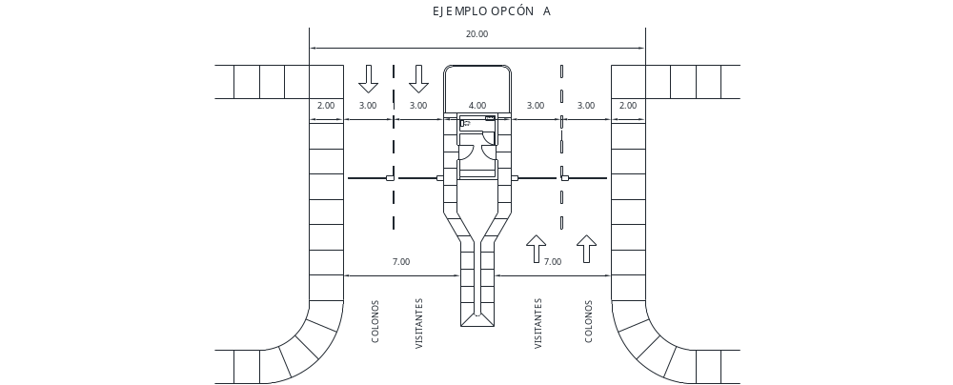
EJEMPLO OPCIÓN B
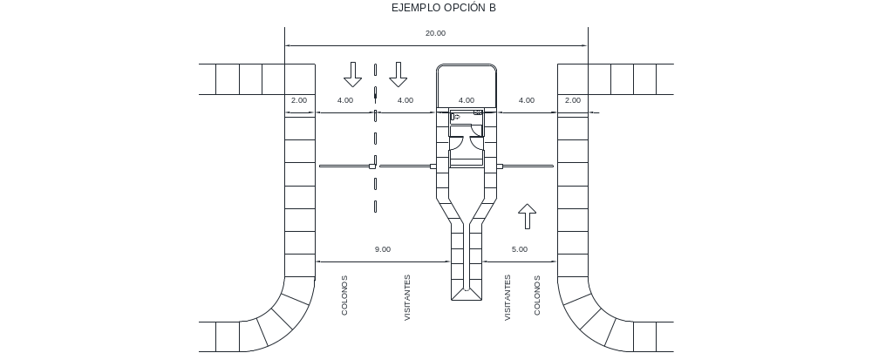
EJEMPLO OPCIÓN C

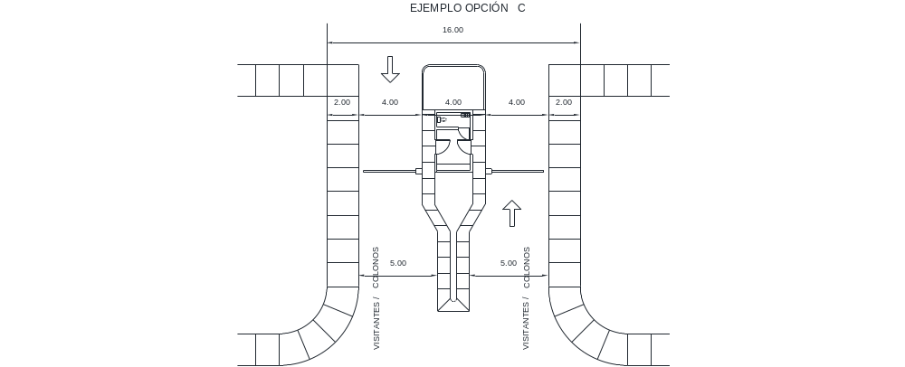
EJEMPLO OPCIÓN D
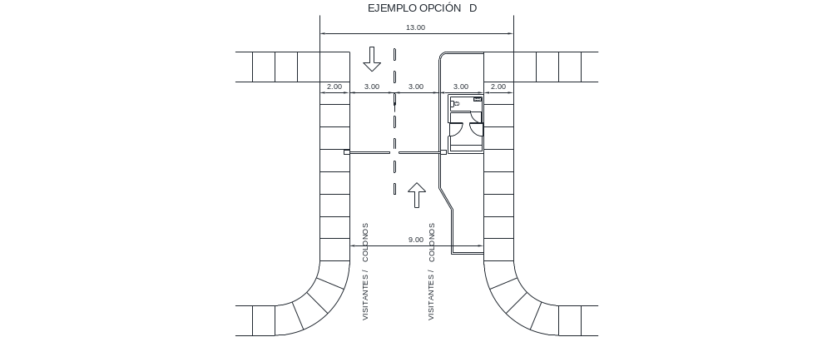
El desarrollador podrá presentar cualquier otra opción de acuerdo a las particularidades del proyecto, conforme la elaboración del estudio de impacto vial correspondiente.

VIII.- En los casos en que el desarrollo habitacional se encuentre sobre una vialidad primaria o colectora, o que esté considerada como Corredor Urbano con un uso compatible con vivienda de acuerdo al Plan Director de Desarrollo Urbano vigente, se deberá respetar dicho uso propiciando la mezcla de usos compatibles y su densificación acorde a los coeficientes de intensidad de ocupación y utilización del suelo correspondientes, en el entendido, sin embargo, de que si el desarrollador decide optar por el uso de vivienda, los terrenos con uso de suelo de Corredor Urbano deberán quedar bardados con frente hacia el interior del fraccionamiento, y no hacia la vialidad primaria y/o colectora.
IX.- En caso de existir, los lotes al exterior de un fraccionamiento con acceso controlado que colinden con algún tipo de Corredor Urbano, deberán respetar el uso y su frente al mismo, considerando el fondo de dichos lotes conforme a la jerarquía de la vialidad y no permitiéndose la fusión con lotes ubicados al interior del fraccionamiento.
X.- Se autorizará como número máximo de viviendas por fraccionamiento de acceso controlado, aquel que resulte de los siguientes puntos:

- El número máximo de casetas será el resultante de la aplicación de la tabla 2.
- La configuración física de las casetas de acceso controlado o vigilancia, deberá ser acorde a lo dispuesto en el Artículo 93 Bis, fracciones VII y XI.
- En los accesos y salidas al fraccionamiento, se deberá considerar un carril de aceleración y desaceleración o bahías que permitan el acceso al desarrollo habitacional o la incorporación al tránsito vehicular, sin entorpecer las maniobras del tránsito local circundante al fraccionamiento, según lo establece la Tabla 2.
TABLA 2

N° de unidades habitacionales | N° de casetas | N° carriles |  | Distancia de bahía INGRESO y /o Carril de Desaceleración | Sección vial mínima
N° de unidades habitacionales | N° de casetas | Entrada | Salida | Distancia de bahía INGRESO y /o Carril de Desaceleración | Sección vial mínima
0 – 100 | 1 | 1 mínimo | 1 mínimo | 10.00 m. (o 2 automóviles) | 13.00 m.
101 – 250 | 1 | 1 mínimo | 1 mínimo | 15.00 m. (o 3 automóviles) | 16.00 m.
251 – 500 | 1 mínimo | 2 mínimo | 1 mínimo | 15.00 m. (o 3 automóviles) | 16.00 m.
Más de 500 | 1 o más | 2 mínimo | 1 mínimo | 25.00 m. (o 5 automóviles) | 16.00 m. mínimo cada caseta
XI.- Se instalarán controles de acceso en función a la escala del fraccionamiento, siempre y cuando los mismos queden instalados en la propiedad del fraccionador y en el caso de estar en el camellón de la vialidad de acceso, este deberá tener 3.00 o 4.00 metros de ancho en el sitio de la edificación, bajo las siguientes disposiciones:

- En fraccionamientos de densidad muy baja (H1), densidad baja (H2) y “clúster” de hasta 30 unidades unifamiliares con o sin caseta de vigilancia, se permitirá controles de acceso tipo portón o reja corrediza automatizada en entradas usando elementos de control como tarjeta, control remoto o sensor de proximidad.
- En fraccionamientos o “clúster” con máximo 30 unidades unifamiliares con caseta de vigilancia, se permitirán controles de acceso tipo portón o reja corrediza manual o automatizada, con cierre de la misma únicamente por la noche en horario determinado por los habitantes de común acuerdo, debiendo permanecer abierto durante el día. Para el control vehicular se podrá utilizar control con barrera de acceso automatizada autorizada por la Dirección de Desarrollo Urbano.
- En fraccionamientos o “clúster” de entre 31 y 150 unidades unifamiliares con caseta de vigilancia, el control de acceso será tipo pluma automatizada u otro sistema de barrera de acceso autorizada por la Dirección de Desarrollo Urbano.
- En fraccionamientos mayores a 150 unidades unifamiliares en densidades media (H3), media-baja (H3.3), intermedia (H3.7), media-alta (H4) o alta (H5), se permitirán únicamente controles tipo barrera de acceso vehicular automatizada autorizada por la Dirección de Desarrollo Urbano.
- En todas las opciones, en caso de segregar el acceso para visitantes o en caso de utilizarse barreras de acceso vehicular manuales, se deberá contar forzosamente con caseta de vigilancia y personal de operación de la misma.
- Se permitirá el cierre con portón o reja manual o automática en desarrollos existentes, condicionando la apertura del mismo durante el día y el cierre durante la noche cuando éstos tengan menos de 30 viviendas; para las unidades multifamiliares que tengan entre 31 y 150 viviendas, el control del acceso será con pluma levadiza automatizada u otro sistema de barrera de acceso; para unidades con más de 150 viviendas el acceso se controlará con caseta y pluma levadiza automatizada u otro sistema de barrera de acceso, en las condiciones que la Dirección de Desarrollo Urbano determine.
XII.- En los casos en que el desarrollo habitacional se encuentre sobre una vialidad primaria o colectora, o que esté considerada como Corredor Urbano con un uso compatible con vivienda de acuerdo al Plan Director de Desarrollo Urbano vigente, deberá contar con una salida de emergencia independiente del acceso y salidas principales; en los casos en que el desarrollo habitacional cuente con más de treinta unidades unifamiliares deberá contar con una salida de emergencia de un ancho mínimo de 9 metros, con mecanismo de apertura mediante cerrojo que pueda abrirse por dentro del desarrollo habitacional en caso de que el desarrollo habitacional cuente con menos de 30 unidades unifamiliares, no requerirá contar con una salida de emergencia.
En caso de que suceda alguna contingencia vial, percance, accidente, inundación, entre otros, el fraccionamiento se verá obligado a abrir sus puertas o accesos controlados y las salidas de emergencia para dar afluencia al tránsito vehicular descongestionando esta vialidad primaria o colectora a través del fraccionamiento.
XIII.- Los casos no previstos en el presente artículo, con relación al acceso controlado a los fraccionamientos nuevos, la autorización de accesos controlados a fraccionamientos existentes, serán resueltos por la Dirección de Desarrollo Urbano en los términos del presente ordenamiento.
TRANSITORIOS

PRIMERO. Los fraccionamientos previamente autorizados que cuenten con caseta o controles de acceso, deberán operar bajo el concepto de acceso controlado solicitando su regularización a la Dirección de Desarrollo Urbano. Éstos se autorizarán como acceso controlado y se resolverá conforme a su funcionamiento y situación actual o situaciones similares existentes y de acuerdo al reglamento vigente al inicio del trámite de dichos fraccionamientos previamente autorizados.

Con base en lo anterior, la Dirección llevará a cabo la evaluación de cada caso en particular para proceder a su autorización acorde al presente reglamento.

SEGUNDO. Las reformas al presente Reglamento entrarán en vigor al día siguiente de su publicación en Periódico Oficial del Gobierno del Estado, independiente de que se haga lo propio en la Gaceta Municipal.

TERCERO. Se derogan todas las disposiciones que contravengan al presente Reglamento.

A C U E R D O 02/01/16

PRIMERO: Se aprueba el dictamen presentado por las Comisiones de Gobernación y Reglamentos y de Planeación, Urbanismo, Obras Públicas y Centro Histórico, en consecuencia, la reforma del artículo 93 y adición del 93 bis, del Reglamento de Desarrollo Urbano y Construcciones para el Municipio de Saltillo, Coahuila.

SEGUNDO: Publíquese en el Periódico Oficial del Gobierno del Estado independientemente de que se haga lo propio en la Gaceta Municipal.

.…..……………………….

INFORME FINANCIERO CORRESPONDIENTE AL MES DE DICIEMBRE DE 2015.

A C U E R D O 03/01/16

PRIMERO: Se aprueba el Informe financiero correspondiente al mes de diciembre de 2015, presentado por la Tesorería Municipal.

SEGUNDO: Notifíquese a la Tesorería Municipal para todos los efectos a que haya lugar.

…..……………………….

PRESUPUESTO DE EGRESOS MODIFICADO DEFINITIVO 2015.

PRESUPUESTO DE INGRESOS AL 31 DE DICIEMBRE 2015
CLASIFICACION ECONOMICA
 | CLASIFICACIÓN ECONOMICA | MONTO
1 | INGRESOS | 2,274,876,859.54
1.1 | INGRESOS CORRIENTES | 2,274,876,859.54
1.1.1 | IMPUESTOS | 432,836,239.36
1.1.1.3 | IMPUESTOS SOBRE LA PROPIEDAD | 419,390,479.38
1.1.1.8 | OTROS IMPUESTOS | 7,245,537.14
1.1.1.9 | ACCESORIOS | 6,200,222.84
1.1.3 | CONTRIBUCIONES DE MEJORAS | 23,555,400.27
1.1.3 | CONTRIBUCIONES DE MEJORAS | 23,555,400.27
1.1.4 | DERECHOS, PRODUCTOS Y APROVECHAMIENTOS CORRIENTES | 368,509,972.96
1.1.4.1 | DERECHOS NO INCLUIDOS EN OTROS CONCEPTOS | 227,988,339.47
1.1.4.2 | PRODUCTOS CORRIENTES NO INCLUIDOS EN OTROS CONCEPTOS | 22,891,037.42
1.1.4.3 | APROVECHAMIENTOS CORR. NO INCLUIDOS EN OTROS CONCEPTOS | 117,630,596.07
1.1.8 | TRANSFERENCIAS, ASIGNACIONES Y DONATIVOS CORR. RECIBIDOS | 183,622,874.36
1.1.8.1 | DEL SECTOR PRIVADO | 166,060.00
1.1.8.2 | DEL SECTOR PUBLICO | 183,456,814.36
1.1.8.2.2 | DE ENTIDADES FEDERATIVAS | 183,456,814.36
1.1.9 | PARTICIPACIONES | 1,266,352,372.59
1.1.9 | PARTICIPACIONES | 809,262,640.00
1.1.9 | FONDO DE INFRAESTRUCTURA SOCIAL MUNICIPAL | 78,563,338.71
1.1.9 | FONDO DE FORTALECIMIENTO MUNICIPAL | 378,526,393.88

PRESUPUESTO EGRESOS MODIFICADO 2015
DEFINITIVO

CLASIFICACIÓN POR OBJETO DEL GASTO (partida genérica) | Presupuesto Aprobado
Total | 2,340,107,146.08
10000 - SERVICIOS PERSONALES | 903´406,535.07
11000 - REMUNERACIONES AL PERSONAL DE CARÁCTER PERMANENTE | 600,628,420.81
11300 - SUELDOS BASE AL PERSONAL PERMANENTE | 600,628,420.81
12000 - REMUNERACIONES AL PERSONAL DE CARACTER TRANSITORIO | 29,682,737.30
12100- HONORARIOS ASIMILABLES A SALARIOS | 0.00
12200- SUELDOS BASE AL PERSONAL EVENTUAL | 29,682,737.30
13000 - REMUNERACIONES ADICIONALES Y ESPECIALES | 139,832,924.50
13100 - PRIMAS POR AÑOS DE SERVICIOS EFECTIVOS PRESTADOS | 1,980,284.47
13200 - PRIMAS DE VACACIONES, DOMINICAL Y GRATIFICACIÓN DE FIN DE AÑO | 116,504,249.28
13300 - HORAS EXTRAORDINARIAS | 20,507,994.75
13400 - COMPENSACIONES | 840,396.00
14000 - SEGURIDAD SOCIAL | 64,013,807.57
14100 - APORTACIONES DE SEGURIDAD SOCIAL | 0.00
14300 - APORTACIONES AL SISTEMA PARA EL RETIRO | 56,615,292.01
14400 - APORTACIONES PARA SEGUROS | 7,398,515.56
15000 - OTRAS PRESTACIONES SOCIALES Y ECONÓMICAS | 28,971,668.07
15100 - CUOTAS PARA EL FONDO DE AHORRO Y FONDO DE TRABAJO | 697,795.00
15200 – INDEMNIZACIONES | 6,735,562.17
15400 - PRESTACIONES CONTRACTUALES | 17,469,437.18
15500 - APOYOS A LA CAPACITACIÓN DE LOS SERVIDORES PÚBLICOS | 2,276,342.03
15900 - OTRAS PRESTACIONES | 1,792,531.69
17000 - PAGO DE ESTIMULOS A SERVIDORES PUBLICOS | 40,276,976.82
17100 – ESTÍMULOS | 40,276,976.82
20000 - MATERIALES Y SUMINISTROS | 157,675,066.57
21000 - MATERIALES DE ADMINISTRACIÓN, EMISIÓN DE DOCUMENTOS  Y ARTÍCULOS DE OFICINA | 4,007,944.22
21100 - MATERIALES, ÚTILES Y EQUIPOS MENORES DE OFICINA | 859,980.88
21200 - MATERIALES Y ÚTILES DE IMPRESIÓN Y REPRODUCCIÓN | 514,355.41
21300 – MATERIAL ESTADISTICO Y GEOGRAFICO | 0.00
21400 - MATERIALES, ÚTILES Y EQ. MENORES DE TECNOLOGÍAS DE INFORMACIÓN Y COMUNICACIONES | 859,051.74
21500 - MATERIAL IMPRESO E INFORMACIÓN DIGITAL | 414,224.48
21600 - MATERIAL DE LIMPIEZA | 1,328,935.26
21700 - MATERIALES Y ÚTILES DE ENSEÑANZA | 31,396.45
22000 - ALIMENTOS Y UTENSILIOS | 4,996,635.42
22100 - PRODUCTOS ALIMENTICIOS PARA PERSONAS | 4,902,941.55
22300 - UTENSILIOS PARA EL SERVICIO DE ALIMENTACIÓN | 93,693.87
24000 - MATERIALES Y ARTÍCULOS DE CONSTRUCCIÓN Y DE REPARACIÓN | 13,261,551.42
24100 - PRODUCTOS MINERALES NO METÁLICOS | 5,165.65
24200 - CEMENTO Y PRODUCTOS DE CONCRETO | 99,867.45
24300 - CAL, YESO Y PRODUCTOS DE YESO | 2,991.66
24400 - MADERA Y PRODUCTOS DE MADERA | 3,483.90
24500 - VIDRIO Y PRODUCTOS DE VIDRIO | 179.00
24600 - MATERIAL ELÉCTRICO Y ELECTRÓNICO | 6,786,903.93
24700 - ARTÍCULOS METÁLICOS PARA LA CONSTRUCCIÓN | 2,277,025.52
24800 - MATERIALES COMPLEMENTARIOS | 45,674.20
24900 - OTROS MATERIALES Y ARTÍCULOS DE CONSTRUCCIÓN Y REPARACIÓN | 4,040,260.11
25000 - PRODUCTOS QUÍMICOS, FARMACÉUTICOS Y DE LABORATORIO | 45,693,858.22
25100 - PRODUCTOS QUÍMICOS BÁSICOS | 54,114.00
25200 - FERTILIZANTES, PESTICIDAS Y OTROS AGROQUÍMICOS | 45,306.28
25300 - MEDICINAS Y PRODUCTOS FARMACÉUTICOS | 44,911,369.49
25400 - MATERIALES, ACCESORIOS Y SUMINISTROS MÉDICOS | 412,148.32
25600 - FIBRAS SINTÉTICAS, HULES, PLÁSTICOS Y DERIVADOS | 9,432.93
25900 - OTROS PRODUCTOS QUÍMICOS | 261,487.20
26000 - COMBUSTIBLES, LUBRICANTES Y ADITIVOS | 66,444,123.10
26100 - COMBUSTIBLES, LUBRICANTES Y ADITIVOS | 66,444,123.10
27000 - VESTUARIO, BLANCOS, PRENDAS DE PROTECCIÓN Y ARTÍCULOS DEPORTIVOS | 12,428,677.01
27100 - VESTUARIO Y UNIFORMES | 11,490,583.40
27200 - PRENDAS DE SEGURIDAD Y PROTECCIÓN PERSONAL | 881,581.76
27300 - ARTÍCULOS DEPORTIVOS | 44,566.39
27400 - PRODUCTOS TEXTILES | 11,945.46
28000 - MATERIALES Y SUMINISTROS PARA SEGURIDAD | 842,359.64
28200 - MATERIALES DE SEGURIDAD PÚBLICA | 838,866.00
28300 - PRENDAS DE PROTECCIÓN PARA SEGURIDAD PÚBLICA Y NACIONAL | 3,493.64
29000 - HERRAMIENTAS, REFACCIONES Y ACCESORIOS MENORES | 9,999,917.54
29100 - HERRAMIENTAS MENORES | 477,066.73
29200 - REFACCIONES Y ACCESORIOS MENORES DE EDIFICIOS | 216,297.28
29300 - REFACCIONES Y ACC MENORES DE MOBILIARIO Y EQ. ADMÓN, EDUCACIONAL Y RECREATIVO | 45,630.60
29400 - REFACCIONES Y ACC MENORES DE EQUIPO DE CÓMPUTO Y TECNOLOGÍAS DE LA INFORMACIÓN | 288,919.93
29500 - REFACCIONES Y ACCESORIOS MENORES DE EQ E INSTRUMENTAL MÉDICO Y DE LABORATORIO | 18,740.76
29600 - REFACCIONES Y ACCESORIOS MENORES DE EQUIPO DE TRANSPORTE | 6,301,896.65
29700 - REFACCIONES Y ACCESORIOS MENORES DE EQUIPO DE DEFENSA Y SEGURIDAD | 781,800.10
29800 - REFACCIONES Y ACCESORIOS MENORES DE MAQUINARIA Y OTROS EQUIPOS | 1,868,802.27
29900 - REFACCIONES Y ACCESORIOS MENORES OTROS BIENES MUEBLES | 763.22
30000 - SERVICIOS GENERALES
31000 - SERVICIOS BASICOS | 149,161,764.00
31100 - ENERGÍA ELÉCTRICA | 136,064,664.87
31200 – GAS | 20,164.82
31300 – AGUA | 4,019,579.06
31400 - TELEFONÍA TRADICIONAL | 4,958,289.56
31500 - TELEFONÍA CELULAR | 926,567.39
31600 - SERVICIOS DE TELECOMUNICACIONES Y SATÉLITES | 2,430,188.49
31700 - SERVICIOS DE ACCESO DE INTERNET, REDES Y PROCESAMIENTO DE INFORMACIÓN | 595,975.52
31800 - SERVICIOS POSTALES Y TELEGRÁFICOS | 146,334.29
32000 - SERVICIOS DE ARRENDAMIENTO | 8,781,332.50
32100 - ARRENDAMIENTO DE TERRENOS | 2,900.00
32200 - ARRENDAMIENTO DE EDIFICIOS | 3,513,025.28
32300 - ARRENDAMIENTO DE MOBILIARIO Y EQUIPO DE ADMINISTRACIÓN, EDUCACIONAL Y RECREATIVO | 1,137,104.55
32500 - ARRENDAMIENTO DE EQUIPO DE TRANSPORTE | 226,474.00
32600 - ARRENDAMIENTO DE MAQUINARIA, OTROS EQUIPOS Y HERRAMIENTAS | 267,422.35
32700 - ARRENDAMIENTO DE ACTIVOS INTANGIBLES | 123,006.40
32900 - OTROS ARRENDAMIENTOS | 3,511,399.92
33000 - SERVICIOS PROFESIONALES, CIENTÍFICOS, TÉCNICOS Y OTROS SERVICIOS | 65,505,385.43
33100 - SERVICIOS LEGALES, DE CONTABILIDAD, AUDITORÍA Y RELACIONADOS | 14,368,739.31
33200 - SERVICIOS DE DISEÑO, ARQUITECTURA, INGENIERÍA Y ACTIVIDADES RELACIONADAS | 109,747.60
33300 - SERVICIOS DE CONSULTORÍA ADMITIVA, PROCESOS, TÉCNICA Y TECNOLOGÍAS INFORMACIÓN | 24,797,932.20
33400 - SERVICIOS DE CAPACITACIÓN | 5,451,343.64
33500 - SERVICIOS DE INVESTIGACIÓN CIENTÍFICA Y DESARROLLO | 6,312,431.72
33600 - SERVICIOS DE APOYO ADMINISTRATIVO, FOTOCOPIADO E IMPRESIÓN | 4,234,694.16
33700 - SERVICIOS DE PROTECCIÓN Y SEGURIDAD | 10,230,496.80
34000 - SERVICIOS FINANCIEROS, BANCARIOS Y COMERCIALES | 6,574,009.08
34100 - SERVICIOS FINANCIEROS Y BANCARIOS | 1,946,927.91
34300 - SERVICIOS DE RECAUDACIÓN, TRASLADO Y CUSTODIA DE VALORES | 12,864.67
34500 - SEGURO DE BIENES PATRIMONIALES | 4,484,296.55
34700 - FLETES Y MANIOBRAS | 129,919.95
35000 - SERVICIOS DE INSTALACIÓN, REPARACIÓN, MANTENIMIENTO Y CONSERVACIÓN | 17,952,173.77
35100 - CONSERVACIÓN Y MANTENIMIENTO MENOR DE INMUEBLES | 322,550.47
35200 - INSTALACIÓN, REPARACIÓN Y MTTO DE MOBILIARIO Y EQ DE ADMINISTRACIÓN, EDUCACIONAL | 41,442.40
35300 - INSTALACIÓN, REPARACIÓN Y MTTO DE EQ. DE CÓMPUTO Y TECNOLOGÍAS DE LA INFORMACIÓN | 8,525,287.31
35400 - INSTALACIÓN, REPARACIÓN Y MTTO DE EQUIPO E INSTRUMENTAL MÉDICO Y DE LABORATORIO | 80,383.00
35500 - REPARACIÓN Y MANTENIMIENTO DE EQUIPO DE TRANSPORTE | 6,942,527.25
35700 - INSTALACIÓN, REPARACIÓN Y MTTO DE MAQUINARIA, OTROS EQUIPOS Y HERRAMIENTA | 1,225,289.46
35800 - SERVICIOS DE LIMPIEZA Y MANEJO DE DESECHOS | 720,232.76
35900 - SERVICIOS DE JARDINERÍA Y FUMIGACIÓN | 94,461.12
36000 - SERVICIOS DE COMUNICACIÓN SOCIAL Y PUBLICIDAD | 66,613,022.62
36100 - DIFUSIÓN RADIO, TV Y OTROS MEDIOS DE MENSAJES SOBRE PROGRAMAS Y ACTIVIDADES | 59,118,568.42
36300 - SERVICIOS DE CREATIVIDAD, PREPROD. Y PRODUCCIÓN DE PUBLICIDAD, EXCEPTO INTERNET | 3,370,856.30
36400 - SERVICIOS DE REVELADO DE FOTOGRAFÍAS | 9,713.90
36500 - SERVICIOS DE LA INDUSTRIA FÍLMICA, DEL SONIDO Y DEL VIDEO | 87,000.00
36600 - SERVICIO DE CREACIÓN Y DIFUSIÓN DE CONTENIDO EXCLUSIVAMENTE A TRAVÉS DE INTERNET | 403,828.00
36900 - OTROS SERVICIOS DE INFORMACIÓN | 3,623,056.00
37000 - SERVICIOS DE TRASLADO Y VIÁTICOS | 2,212,052.34
37100 - PASAJES AÉREOS | 1,194,818.97
37200 - PASAJES TERRESTRES | 0.00
37500 - VIÁTICOS EN EL PAÍS | 728,313.14
37600 - VIÁTICOS EN EL EXTRANJERO | 288,920.23
38000 - SERVICIOS OFICIALES | 10,245,728.35
38100 - GASTOS DE CEREMONIAL
38200 - GASTOS DE ORDEN SOCIAL Y CULTURAL | 5,208,955.96
38500 - GASTOS DE REPRESENTACIÓN | 5,036,772.39
39000 - OTROS SERVICIOS GENERALES | 75,324,303.49
39200 - IMPUESTOS Y DERECHOS | 2,126,783.44
39400 - SENTENCIAS Y RESOLUCIONES JUDICIALES | 1,800,000.00
39500 - PENAS, MULTAS, ACCESORIOS Y ACTUALIZACIONES | 1,407.85
39600 - OTROS GASTOS POR RESPONSABILIDADES | 596,403.64
39800 - IMPUESTO SOBRE NÓMINAS Y OTROS QUE SE DERIVEN DE UNA RELACIÓN LABORAL | 16,002,093.00
39900 - OTROS SERVICIOS GENERALES | 54,797,615.56
40000 - TRANSFERENCIAS, ASIGNACIONES, SUBSIDIOS Y OTRAS AYUDAS
43000 - SUBSIDIOS Y SUBVENCIONES | 244,479,970.47
43300 - SUBSIDIOS A LA INVERSIÓN | 0.00
43800 - SUBSIDIOS A ENTIDADES FEDERATIVAS Y MUNICIPIOS | 134,397,199.92
43900 - OTROS SUBSIDIOS | 110,082,770.55
44000 - AYUDAS SOCIALES | 35,515,149.15
44100 - AYUDAS SOCIALES A PERSONAS | 11,293,355.49
44200 - BECAS Y OTRAS AYUDAS PARA PROGRAMAS DE CAPACITACIÓN | 3,641,784.00
44300 - AYUDAS SOCIALES A INSTITUCIONES DE ENSEÑANZA | 85,713.06
44500 - AYUDAS SOCIALES A INSTITUCIONES SIN FINES DE LUCRO | 20,342,997.83
44800 - AYUDAS POR DESASTRES NATURALES Y OTROS SINIESTROS | 151,298.77
45000 – PENSIONES Y JUBILACIONES | 0.00
45100 – PENSIONES | 0.00
45200 - JUBILACIONES | 0.00
48000 – DONATIVOS | 0.00
48000 – DONATIVOS | 0.00
60000 - INVERSIÓN PÚBLICA
61000 - OBRA PÚBLICA EN BIENES DE DOMINIO PÚBLICO | 320,690,273.30
61200 - EDIFICACIÓN NO HABITACIONAL | 4,748,062.16
61300 - CONST. OBRA PARA ABASTECER DE AGUA, PETRÓLEO, GAS, ELECTRICIDAD Y TELECOM. | 49,111,591.17
61400 - DIVISIÓN DE TERRENOS Y CONSTRUCCIÓN DE OBRAS DE URBANIZACIÓN | 110,949,275.42
61500 - CONSTRUCCIÓN DE VÍAS DE COMUNICACIÓN | 150,129,160.07
61700 - INSTALACIONES Y EQUIPAMIENTO EN CONSTRUCCIONES | 2,022,858.95
61900 - TRABAJOS DE ACABADOS EN EDIFICACIONES Y OTROS TRABAJOS ESPECIALIZADOS | 3,729,325.53
62000 - OBRA PUBLICA EN BIENES PROPIOS | 98,323,702.94
62200 - EDIFICACIÓN NO HABITACIONAL | 30,107,009.65
62300 - CONST. DE OBRAS PARA ABASTECER DE AGUA, PETRÓLEO, GAS, ELECTRICIDAD Y TELECOM. | 57,406,993.48
62500 - CONSTRUCCIÓN DE VÍAS DE COMUNICACIÓN | 10,588,096.07
62900 - TRABAJOS DE ACABADOS EN EDIFICACIONES Y OTROS TRABAJOS ESPECIALIZADOS | 221,603.74
63000 - PROYECTOS PRODUCTIVOS Y ACCIONES DE FOMENTO | 103,355,072.59
63200 - EJECUCIÓN DE PROYECTOS PRODUCTIVOS NO INCLUIDOS CONCEPTOS ANTERIORES | 103,355,072.59
50000 - BIENES MUEBLES, INMUEBLES E INTANGIBLES | 74,291,604.41
51000 - MOBILIARIO Y EQUIPO DE ADMINISTRACIÓN | 3,149,568.02
51100 - MUEBLES DE OFICINA Y ESTANTERÍA | 525,156.36
51200 - MUEBLES, EXCEPTO DE OFICINA Y ESTANTERÍA | 27,562.53
51500 - EQUIPO DE CÓMPUTO Y DE TECNOLOGÍA DE LA INFORMACIÓN | 2,408,773.95
51900 - OTROS MOBILIARIOS Y EQUIPOS DE ADMINISTRACIÓN | 188,075.18
52000 - MOBILIARIO Y EQUIPO EDUCACIONAL Y RECREATIVO | 2,585,597.54
52100 - EQUIPOS Y APARATOS AUDIOVISUALES | 110,624.47
52300 - CÁMARAS FOTOGRÁFICAS Y DE VIDEO | 2,474,973.07
53000 - EQUIPO E INSTRUMENTAL MÉDICO Y DE LABORATORIO | 261,324.80
53100 - EQUIPO MÉDICO Y DE LABORATORIO | 48,343.00
53200 - INSTRUMENTAL MÉDICO Y DE LABORATORIO | 212,981.80
54000 - VEHÍCULOS Y EQUIPO DE TRANSPORTE | 20,057,542.12
54100 - AUTOMÓVILES Y CAMIONES | 19,745,792.12
54200 - CARROCERÍAS Y REMOLQUES | 137,750.00
54900 - OTROS EQUIPOS DE TRANSPORTE | 174,000.00
55000 - EQUIPO DE DEFENSA Y SEGURIDAD | 1,406,703.00
55100 - EQUIPO DE DEFENSA Y SEGURIDAD | 1,406,703.00
56000 - MAQUINARIA, OTROS EQUIPOS Y HERRAMIENTAS | 5,866,298.74
56200 - MAQUINARIA Y EQUIPO INDUSTRIAL | 0.00
56300 - MAQUINARIA Y EQUIPO DE CONSTRUCCIÓN | 3,234,520.80
56400 - SISTEMAS AIRE ACONDICIONADO, CALEFACCIÓN Y DE REFRIGERACIÓN IND. Y COMERCIAL | 48,302.40
56500 - EQUIPO DE COMUNICACIÓN Y TELECOMUNICACIÓN | 143,145.81
56600 - EQUIPOS DE GENERACIÓN ELÉCTRICA, APARATOS Y ACCESORIOS ELÉCTRICOS | 6,656.50
56700 - HERRAMIENTAS Y MÁQUINAS-HERRAMIENTA | 1,421,951.20
56900 - OTROS EQUIPOS | 1,011,722.03
58000 - BIENES INMUEBLES | 40,100,000.00
58100 - TERRENOS | 40,100,000.00
59000 - ACTIVOS INTANGIBLES | 864,570.19
59100 - SOFTWARE | 842,205.39
59700 - LICENCIAS INFORMÁTICAS E INTELECTUALES | 22,364.80
90000 - DEUDA PÚBLICA | 0.00
91000 – AMORTIZACIÓN DE LA DEUDA PÚBLICA
91100 – AMORTIZACIÓN DE LA DEUDA INTERNA CON INSTITUCIONES DE CRÉDITO
92000 – INTERESES DE LA DEUDA PÚBLICA
92100 - -INTERESES DE LA DEUDA INTERNA CON INSTITUCIONES DE CRÉDITO
93000 -. COMISIONES DE LA DEUDA PÚBLICA
93100 -. COMISIONES DE LA DEUDA PUBLICA INTERNA
94000 – GASTOS DE LA DEUDA PUBLICA
94100 – GASTOS DE LA DEUDA PUBLICA INTERNA
95000 – CASTO POR COBERTURAS
95100.- COSTO POR COBERTURAS
96000 – APOYOS FINANCIEROS
96100 – APOYOS INTERMEDIARIOS FINANCIEROS
99000.- ADEUDOS DE EJERCICIOS FISCALES ANTERIORES (ADEFAS)
99100 - ADEFAS
Total General | 2,340,107,146.08

PRESUPUESTO DE INGRESOS AL 31 DE DICIEMBRE 2015
CLASIFICACION POR RUBRO DE INGRESOS

 | CLASIFICACIÓN POR RUBRO DE INGRESOS |  |  | Presupuesto Modificado
1 | Impuestos |  |  | 432,836,239.36
 | 2 | Impuestos Sobre el Patrimonio |  | 419,390,479.38
 |  | 1 | Impuesto Predial | 219,169,142.66
 |  | 2 | Impuesto Sobre Adquisición de Inmuebles | 200,221,336.72
 |  | 3 | Impuesto Sobre Plusvalía | -
 | 3 | Impuestos sobre la producción, el consumo y las transacciones |  | -
 |  | 1 | Impuestos sobre la producción, el consumo y las transacciones | -
 | 4 | Impuestos al comercio exterior |  | -
 |  | 1 | Impuestos al comercio exterior | -
 | 5 | Impuestos sobre Nóminas y Asimilables |  | -
 |  | 1 | Impuestos sobre Nóminas y Asimilables | -
 | 6 | Impuestos Ecológicos |  | -
 |  | 1 | Impuestos Ecológicos | -
 | 7 | Accesorios |  | 6,200,222.84
 |  | 1 | Accesorios de Impuestos | 6,200,222.84
 | 8 | Otros Impuestos |  | 7,245,537.14
 |  | 1 | Impuesto Sobre el Ejercicio de Actividades Mercantiles | 5,532,554.06
 |  | 2 | Impuesto Sobre Prestación de Servicios | -
 |  | 3 | Impuesto Sobre Espectáculos y Diversiones Públicas | 1,712,983.08
 |  | 4 | Impuesto Sobre Enajenación de Bienes Muebles Usados | -
 |  | 5 | Impuesto Sobre Loterías, Rifas y Sorteos | -
 | 9 | Impuestos no comprendidos en las fracciones de la Ley de Ingresos causadas en ejercicios fiscales anteriores pendientes de liquidación o pago |  | -
 |  | 1 | Impuesto Predial de ejercicios anteriores | -
 |  | 2 | Impuesto sobre Adquisición de Inmuebles de ejercicios anteriores | -
2 | Cuotas y Aportaciones de seguridad social |  |  | -
 | 1 | Aportaciones para Fondos de Vivienda |  | -
 |  | 1 | Aportaciones para Fondos de Vivienda | -
 | 2 | Cuotas para el Seguro Social |  | -
 |  | 1 | Cuotas para el Seguro Social | -
 | 3 | Cuotas de Ahorro para el Retiro |  | -
 |  | 1 | Cuotas de Ahorro para el Retiro | -
 | 4 | Otras Cuotas y Aportaciones para la seguridad social |  | -
 |  | 1 | Otras Cuotas y Aportaciones para la seguridad social | -
 | 5 | Accesorios |  | -
 |  | 1 | Accesorios | -
3 | Contribuciones de Mejoras |  |  | 23,555,400.27
 | 1 | Contribución de Mejoras por Obras Públicas |  | 23,555,400.27
 |  | 1 | Contribución por Gasto | 107,318.86
 |  | 2 | Contribución por Obra Pública | 811,107.84
 |  | 3 | Contribución por Responsabilidad Objetiva | 314,292.07
 |  | 4 | Contribución por Mantenimiento, Mejoramiento y Equipamiento del Cuerpo de Bomberos de los Municipios | 2,210,680.38
 |  | 5 | Contribución por Mantenimiento y Conservación del Centro Histórico | 15,087,058.68
 |  | 6 | Contribución por Otros Servicios Municipales | 5,024,942.44
 | 9 | Contribuciones de Mejoras no comprendidas en las fracciones de la Ley de Ingresos causadas en ejercicios fiscales anteriores pendientes de liquidación o pago |  | -
 |  | 1 | Contribuciones de Mejoras no comprendidas en las fracciones de la Ley de Ingresos causadas en ejercicios fiscales anteriores pendientes de liquidación o pago | -
4 | Derechos |  |  | 227,988,339.47
 | 1 | Derechos por el Uso, Goce, Aprovechamiento o Explotación de Bienes de Dominio Público |  | 5,287,010.44
 |  | 1 | Servicios de Arrastre y Almacenaje | 1,178,325.10
 |  | 2 | Provenientes de la Ocupación de las Vías Públicas | 4,108,685.34
 |  | 3 | Provenientes del Uso de las Pensiones Municipales | -
 |  | 4 | Provenientes del Uso de Otros Bienes de Dominio Público | -
 | 2 | Derechos a los hidrocarburos |  | -
 |  | 1 | Derechos a los hidrocarburos | -
 | 3 | Derechos por Prestación de Servicios |  | 107,348,423.89
 |  | 1 | Servicios de Agua Potable y Alcantarillado | -
 |  | 2 | Servicios de Rastros | 300,000.00
 |  | 3 | Servicios de Alumbrado Público | -
 |  | 4 | Servicios en Mercados | 1,830,359.91
 |  | 5 | Servicios de Aseo Público | 17,000,608.55
 |  | 6 | Servicios de Seguridad Pública | 1,629,814.00
 |  | 7 | Servicios en Panteones | 254,764.00
 |  | 8 | Servicios de Tránsito | 24,647,870.57
 |  | 9 | Servicios de Previsión Social | 957,090.80
 |  | 10 | Servicios de Protección Civil | -
 |  | 11 | Servicios de Saneamiento y Aguas Residuales | -
 |  | 12 | Servicios en Materia de Educación y Cultura | -
 |  | 13 | Otros Servicios | 60,727,916.06
 | 4 | Otros Derechos |  | 112,457,753.68
 |  | 1 | Expedición de Licencias para Construcción | 11,064,750.11
 |  | 2 | Servicios por Alineación de Predios y Asignación de Números Oficiales | 1,065,676.00
 |  | 3 | Expedición de Licencias para Fraccionamientos | 29,690,709.16
 |  | 4 | Licencias para Establecimientos que Expendan Bebidas Alcohólicas | 33,856,020.30
 |  | 5 | Expedición de Licencias para la Colocación y Uso de Anuncios y Carteles Publicitarios | 3,408,013.75
 |  | 6 | Servicios Catastrales | 27,064,157.70
 |  | 7 | Servicios por Certificaciones y Legalizaciones | 6,100,839.70
 |  | 8 | Expedición de Licencias, Permisos, Autorizaciones y Servicios de Control Ambiental | 207,586.96
 | 5 | Accesorios |  | 2,895,151.46
 |  | 1 | Recargos | 2,895,151.46
 | 9 | Derechos no comprendidos en las fracciones de la Ley de Ingresos causadas en ejercicios fiscales anteriores pendientes de liquidación o pago |  | -
 |  | 1 | Derechos causados en ejercicios fiscales anteriores | -
5 | Productos |  |  | 22,891,037.42
 | 1 | Productos de Tipo Corriente |  | 9,761,964.27
 |  | 1 | Provenientes de la Venta o Arrendamiento de Lotes y Gavetas de los Panteones Municipales | 177,855.00
 |  | 2 | Provenientes del Arrendamiento de Locales Ubicados en los Mercados Municipales | 6,507,679.60
 |  | 3 | Otros Productos | 3,076,429.67
 | 2 | Productos de capital |  | -
 |  | 1 | Productos de capital | -
 | 9 | Productos no comprendidos en las fracciones de la Ley de Ingresos causadas en ejercicios fiscales anteriores pendientes de liquidación o pago |  | 13,129,073.15
 |  | 1 | Productos no comprendidos en las fracciones de la Ley de Ingresos causadas en ejercicios fiscales anteriores pendientes de liquidación o pago | 13,129,073.15
6 | Aprovechamientos |  |  | 117,630,596.07
 | 1 | Aprovechamientos de Tipo Corriente |  | 117,630,596.07
 |  | 1 | Ingresos por Transferencia | -
 |  | 2 | Ingresos Derivados de Sanciones | 79,526,262.42
 |  | 3 | Otros Aprovechamientos | 38,104,333.65
 |  | 4 | Aprovechamientos por Retenciones no Aplicadas
 |  | 5 | Devoluciones de impuestos estatales y/o federales
 | 2 | Aprovechamientos de capital |  | -
 |  | 1 | Aprovechamientos de capital | -
 | 9 | Aprovechamientos no comprendidos en las fracciones de la Ley de Ingresos causadas en ejercicios fiscales anteriores pendientes de liquidación o pago |  | -
 |  | 1 | Aprovechamientos no comprendidos en las fracciones de la Ley de Ingresos causadas en ejercicios fiscales anteriores pendientes de liquidación o pago | -
7 | Ingresos por Ventas de Bienes y Servicios |  |  | -
 | 1 | Ingresos por Ventas de Bienes y Servicios de Organismos Descentralizados |  | -
 |  | 1 | Ingresos por Ventas de Bienes y Servicios de Organismos Descentralizados | -
 | 2 | Ingresos de operación de entidades paraestatales empresariales |  | -
 |  | 1 | Ingresos de operación de entidades paraestatales empresariales | -
 | 3 | Ingresos por ventas de bienes y servicios producidos en establecimientos del Gobierno Central |  | -
 |  | 1 | Ingresos por venta de bienes y servicios producidos establecimientos del Gobierno Central | -
8 | Participaciones y Aportaciones |  |  | 1,449,809,186.95
 | 1 | Participaciones |  | 809,262,640.00
 |  | 1 | ISR Participable | 111,695,577.00
 |  | 2 | Otras Participaciones | 697,567,063.00
 | 2 | Aportaciones |  | 457,089,732.59
 |  | 1 | FISM | 78,563,338.71
 |  | 2 | FORTAMUN | 378,526,393.88
 | 3 | Convenios |  | 183,456,814.36
 |  | 1 | Convenios | 183,456,814.36
9 | Transferencias, Asignaciones, Subsidios y Otras Ayudas |  |  | 166,060.00
 | 1 | Transferencias Internas y Asignaciones al Sector Público |  | -
 |  | 1 | Transferencias Internas y Asignaciones al Sector Público | -
 | 2 | Transferencias al Resto del Sector Público |  | -
 |  | 1 | Transferencias Otorgadas al Municipio | -
 | 3 | Subsidios y Subvenciones |  | -
 |  | 1 | Otros Subsidios Federales | -
 |  | 2 | SUBSEMUN | -
 | 4 | Ayudas sociales |  | 166,060.00
 |  | 1 | Donativos | 166,060.00
 | 5 | Pensiones y Jubilaciones |  | -
 |  | 1 | Pensiones y Jubilaciones | -
 | 6 | Transferencias a Fideicomisos, mandatos y análogos |  | -
 |  | 1 | Transferencias a Fideicomisos, mandatos y análogos | -
0 | Ingresos Derivados de Financiamientos |  |  | -
 | 1 | Endeudamiento Interno |  | -
 |  | 1 | Deuda Pública Municipal | -
 | 2 | Endeudamiento externo |  | -
 |  | 1 | Endeudamiento externo | -
 | TOTAL |  |  | 2,274,876,859.54

A C U E R D O 04/01/16

PRIMERO: Se aprueba el presupuesto de egresos modificado definitivo 2015.

SEGUNDO: Publíquese en la Gaceta, órgano de difusión oficial del Gobierno Municipal.

TERCERO: Notifíquese a la Tesorería Municipal para todos los efectos a que haya lugar.

..……………………….

SE TURNA A COMISIÓN, PROPUESTA DE VARIOS MUNÍCIPES RELATIVA A LA REDUCCIÓN DEL 5% EN LAS REMUNERACIONES DE LOS FUNCIONARIOS DE PRIMER NIVEL Y SERVIDORES PÚBLICOS DEL MUNICIPIO DE SALTILLO.

A C U E R D O 05/01/16

UNICO: Se aprueba turnar a la Comisión de Hacienda, Patrimonio, Cuenta Pública y Gastos Médicos, la propuesta presentada por los Munícipes Adrián Herrera López, María Mayela Hernández Valdés, F. Abraham Tobías Hernández, Carolina Castillo Díaz y Bertha Cristina Castellanos Muñoz relativa a la reducción del 5% en las remuneraciones de los funcionarios de primer nivel y servidores públicos del Municipio de Saltillo, Coahuila de Zaragoza, como medida de racionalidad y austeridad presupuestaria en el ejercicio del gasto público durante el año 2016 y se destine a programas de inversión pública.

…..……………………….

OPINIÓN CON RESPECTO A LA REFORMA DEL ARTÍCULO 27 DE LA CONSTITUCIÓN POLÍTICA.

A C U E R D O 06/02/16

PRIMERO: Se aprueba el dictamen presentado por la Comisión de Gobernación y Reglamentos, en consecuencia, el emitir opinión favorable con respecto a la reforma del artículo 27, de la Constitución Política del Estado de Coahuila de Zaragoza, en los términos del proyecto de Decreto aprobado por el Congreso del Estado, relativo a la propuesta que plantea sea el pleno de los Consejeros Electorales del Instituto Electoral quien establezca el mecanismo mediante el cual se designe al titular de la Secretaría Ejecutiva.

SEGUNDO: Publíquese en la Gaceta Municipal, órgano de difusión de este Gobierno Municipal.

………………….

DEFINICIÓN DE POLÍGONO DE ACTUACIÓN PARA DOS PREDIOS UBICADOS EN LA ZONA DE RESTAURACIÓN DE ZAPALINAMÉ.

A C U E R D O 07/02/16

PRIMERO: Se aprueba el dictamen presentado por la Comisión de Planeación, Urbanismo, Obras Públicas y Centro Histórico que ha quedado transcrito, en consecuencia, la definición de polígono de actuación para dos predios ubicados al suroriente en la zona desincorporada de la zona de restauración de Zapalinamé de esta ciudad, con una superficie total de 82-14-72.81 HA.

SEGUNDO: Se autoriza al Presidente Municipal, Secretaria del Ayuntamiento, Síndica y demás autoridades municipales, a suscribir los instrumentos jurídicos necesarios a fin de dar cumplimiento a esta determinación.

TERCERO: Notifíquese a la Dirección de Desarrollo Urbano, para que a su vez notifique a las Direcciones Municipales competentes, a la Secretaría correspondiente del Gobierno del Estado, y al C. Francisco de Jesús de la Peña Dávila, para los efectos a que haya lugar.

CUARTO: Publíquese en la Gaceta, órgano de difusión oficial de este Gobierno Municipal.

…..……………………….

CAMBIO DE USO DEL SUELO CONDICIONADO AL USO EXCLUSIVO DE NEGOCIO DE ACOPIO, COMPRA Y VENTA DE MATERIALES RECICLABLES EN LA COLONIA POSTAL CERRITOS.

A C U E R D O 08/02/16

PRIMERO: Se aprueba el dictamen presentado por la Comisión de Planeación, Urbanismo, Obras Públicas y Centro Histórico que ha quedado transcrito, en consecuencia, el cambio de uso del suelo de Corredor Urbano Habitacional/Comercio/Servicios (CU-2) a Corredor Urbano Comercio/Servicios (CU-3), ubicado en el lote 2 de la manzana 5 de la zona 4 de la Prolongación Otilio González en la colonia Postal Cerritos de esta ciudad, con una superficie total de 418.65 m², condicionado al uso exclusivo de negocio de acopio, compra y venta de materiales reciclables.

SEGUNDO: Se autoriza al Presidente Municipal, Secretaria del Ayuntamiento, Síndica y demás autoridades municipales, a suscribir los instrumentos jurídicos necesarios a fin de dar cumplimiento a esta determinación.

TERCERO: Notifíquese a la Dirección de Desarrollo Urbano, para que a su vez notifique a las Direcciones Municipales competentes, a la Secretaría correspondiente del Gobierno del Estado, y al C. Gonzalo Guardiola Herrera, para los efectos a que haya lugar.

CUARTO: Publíquese en la Gaceta, órgano de difusión oficial de este Gobierno Municipal.

.…..……………………….

ASIGNACIÓN DE NOMENCLATURA DEL PROYECTO DENOMINADO “PARQUE CENTRO”.

A C U E R D O 09/02/16

PRIMERO: Se aprueba el dictamen presentado por la Comisión de Planeación, Urbanismo, Obras Públicas y Centro Histórico que ha quedado transcrito, en consecuencia, la asignación de nomenclatura del proyecto denominado “Parque Centro”, así como de sus calles interiores: Blvd. La Gran Vía, Blvd. Corporativo, Blvd. Parque Centro, Calzada Empresarial, Calzada de los Encinos, Calzada Siempre Verde, Paseo Imperial, Paseo del Parque, Paseo de los Encuentros, Paseo de las Culturas, próximo a desarrollar por la empresa Davisa Desarrollos Metropolitanos S.A. de C.V., en un predio delimitado al norte por boulevard Galerías, al sur por la calle Sauce, al este por la calle Pedro Luis Ogazón y la colonia Los Parques y al Oeste por la colonia Jardín del Valle.

SEGUNDO: Se autoriza al Presidente Municipal, Secretaria del Ayuntamiento, Síndica y demás autoridades municipales, a suscribir los instrumentos jurídicos necesarios a fin de dar cumplimiento a esta determinación.

TERCERO: Notifíquese a la Dirección de Desarrollo Urbano, para que a su vez notifique a las Direcciones Municipales competentes, a la Secretaría correspondiente del Gobierno del Estado y al Arq. Eduardo Javier Aguirre Garza, para los efectos a que haya lugar.

CUARTO.- Publíquese en la Gaceta, órgano de difusión oficial de este Gobierno Municipal.

.…..……………………….

ASIGNACIÓN DE NOMENCLATURA DEL PROYECTO DE FRACCIONAMIENTO DENOMINADO “CUMBRES VISTA”.

A C U E R D O 10/02/16

PRIMERO.- Se aprueba el dictamen presentado por la Comisión de Planeación, Urbanismo, Obras Públicas y Centro Histórico, la asignación de nomenclatura del proyecto de fraccionamiento denominado “Cumbres Vista”, así como de sus calles interiores: Cerro de Culiacán, Cerro de Huilote, Cerro de los Alumbres, Cerro de San Onofre, Cerro de Tláloc, Cerro de las Calderas, Cerro del Potosí, Cerro de los Cuates, Cerro del Caracol, Cerro de la Viga, Cerro de Zempoala, Cerro de Teotepec, Cerro del Caballito, Cerro de San Andrés, Cerro de la Marta, Cerro de las Minas, Cerro de Media Luna, Cerro de las Palomas, Cerro Colorado, Cerro Viejo, Cerro de Bernal, Cerro de Escámela, próximo a desarrollar por la empresa Coconsa, Consorcio Constructor Saltillo S.A. de C.V., en el lote 9 ubicado en la calle servidumbre de paso, al sur-este de la ciudad de Saltillo.

SEGUNDO.- Notifíquese a la Dirección de Desarrollo Urbano, para que a su vez notifique a las Direcciones Municipales competentes, al Arq. Fernando García Vázquez y a la Secretaría correspondiente del Gobierno del Estado , para los efectos a que haya lugar.

TERCERO.- Notifíquese y publíquese en el órgano de difusión oficial de este Gobierno Municipal.

…..……………………….

CAMBIO DE USO DE SUELO PARA TALLER MECÁNICO EN UN PREDIO UBICADO EN LA CALLE BAJA CALIFORNIA.

A C U E R D O 11/02/16

PRIMERO: Se aprueba el dictamen presentado por la Comisión de Planeación, Urbanismo, Obras Públicas y Centro Histórico que ha quedado transcrito, en consecuencia, el cambio de uso del suelo de Habitacional con Densidad Baja (H-2) a Corredor Urbano Comercio/Servicios (CU-3), para un taller mecánico en un predio ubicado en la calle Baja California No. 309 en la colonia República Poniente de esta ciudad, con una superficie total de 409.40m².

SEGUNDO: Se autoriza al Presidente Municipal, Secretaria del Ayuntamiento, Síndica y demás autoridades municipales, a suscribir los instrumentos jurídicos necesarios a fin de dar cumplimiento a esta determinación.

TERCERO: Notifíquese a la Dirección de Desarrollo Urbano, para que a su vez notifique a las Direcciones Municipales competentes, a la Secretaría correspondiente del Gobierno del Estado, y a la C. Lucila Hernández González, para los efectos a que haya lugar.

CUARTO: Publíquese en la Gaceta, órgano de difusión oficial de este Gobierno Municipal.

…..……………………….

CAMBIO DE USO DE SUELO PARA LA REGULARIZACIÓN DE UN TALLER DE ENDEREZADO Y PINTURA DE UN PREDIO UBICADO EN LA COLONIA ANTONIO CÁRDENAS.

A C U E R D O 11/02/16A

PRIMERO.- Se aprueba el dictamen presentado por la Comisión de Planeación, Urbanismo, Obras Públicas y Centro Histórico, en consecuencia el cambio de uso del suelo de Habitacional con Densidad Media Alta (H-4) a Corredor Urbano Comercio/Servicios (CU-3), para la regularización de un taller de enderezado y pintura de un predio ubicado en la calle Héctor Espinoza Galván No. 1217 en la colonia Antonio Cárdenas de esta ciudad, con una superficie total de 360.00 m².

SEGUNDO.- Notifíquese a la Dirección de Desarrollo Urbano, para que a su vez notifique a las Direcciones Municipales competentes, al C. Marcelino Torres González y a la Secretaría correspondiente del Gobierno del Estado, para los efectos a que haya lugar.

TERCERO.- Notifíquese y publíquese en el órgano de difusión oficial de este Gobierno Municipal.

…..……………………….

CAMBIO DE USO DE SUELO PARA LA REGULARIZACIÓN DE UN TALLER DE ENDEREZADO Y PINTURA EN LA COLONIA OCEANÍA.

A C U E R D O 12/02/16

PRIMERO.- Se aprueba dictamen de la Comisión de Planeación, Urbanismo, Obras Públicas y Centro Histórico, en consecuencia el cambio de uso del suelo de Habitacional con Densidad Alta (H-5) a Corredor Urbano Comercio/Servicios (CU-3), para la regularización de un taller de enderezado y pintura en un predio ubicado en la calle Singapur No. 816 en la colonia Oceanía de esta ciudad, con una superficie total de 140.00 m².

SEGUNDO.- Notifíquese a la Dirección de Desarrollo Urbano, para que a su vez notifique a las Direcciones Municipales competentes, a la C. Ma. Del Carmen García Romero y a la Secretaría correspondiente del Gobierno del Estado, para los efectos a que haya lugar.

…..……………………….

CONSTITUCIÓN DE USO DE SUELO, PARA LA REGULARIZACIÓN DE UN TALLER DE TORNOS EN LA COLONIA LANDÍN.

A C U E R D O 13/02/16

PRIMERO.- Se aprueba dictamen de la Comisión de Planeación, Urbanismo, Obras Públicas y Centro Histórico, en consecuencia la constitución de uso de suelo de Habitacional con Densidad Media Alta (H-4) a Corredor Urbano Comercio/Servicio/Industria Ligera (CU-4), para la regularización de un taller de Tornos de un predio ubicado en la calle Julián Gutiérrez; calzada Antonio Narro en la colonia Landín de esta ciudad, con una superficie total de 678.20m².

SEGUNDO.- Notifíquese a la Dirección de Desarrollo Urbano, para que a su vez notifique a las Direcciones Municipales competentes, al C. Jaime Fuentes Martínez y a la Secretaría correspondiente del Gobierno del Estado, para los efectos a que haya lugar.

TERCERO.- Notifíquese y publíquese en el órgano de difusión oficial de este Gobierno Municipal.

………………………………

PROGRAMA MULTIANUAL DE TRABAJO 2015-2018 PARA EL MANTENIMIENTO, CONSERVACIÓN Y OPERACIÓN DE LA PLAZA PARAJES DEL ORIENTE.

A C U E R D O 14/02/16

ÚNICO: Se aprueba suscribir el Programa multianual de trabajo 2015-2018 para el mantenimiento, conservación y operación de la Plaza Parajes del Oriente del Programa Rescate de Espacios Públicos 2015.

………………………….

SE AUTORIZAN 60 DÍAS HÁBILES A PARTIR DE ESTE ACUERDO, PARA LA DEBIDA INTEGRACIÓN DEL EXPEDIENTE DE SOLICITUD DE PRÓRROGA PARA LA PRESTACIÓN DE SERVICIO DE TRANSPORTE PÚBLICO.

A C U E R D O 15/02/16

PRIMERO: Se aprueba el dictamen presentado por la Comisión de Transporte que obra con anterioridad, en consecuencia, se autorice 60 días hábiles a partir de este acuerdo, de fecha 27 de enero de 2016, para la debida integración del expediente de solicitud de prórroga para la prestación de servicio de transporte público de pasajeros en sus diversas modalidades, para aquellos concesionarios el cual venció su concesión el pasado 31 de diciembre de 2014 y por causas personales no cumplieron con la realizaron del trámite en el momento procesal oportuno, en la inteligencia de que una vez transcurrido el término se inicie el proceso que en derecho corresponde para registrar la caducidad de las concesiones que no realizaron su trámite en tiempo y forma.

SEGUNDO.- Se autorice al Instituto Municipal de Transporte de Saltillo, realice una atenta invitación a los concesionarios cuyas concesiones vencieron el pasado 31 de diciembre de 2014, para que acudan al mismo instituto a integrar el expediente de solicitud de prórroga para las concesiones de transporte público en sus diversas modalidades.

TERCERO.- Se autoriza al Presidente Municipal, Secretaria del Ayuntamiento, Síndico y demás autoridades municipales, a suscribir los instrumentos jurídicos necesarios a fin de dar cumplimiento a esta determinación.

………………………..

INFORME DE AVANCE DE GESTIÓN FINANCIERA CORRESPONDIENTE AL CUARTO TRIMESTRE DEL AÑO 2015.

A C U E R D O 16/02/16

PRIMERO: Se aprueba el dictamen presentado por la Comisión de Hacienda, Patrimonio, Cuenta Pública y Gastos Médicos que ha quedado transcrito, en consecuencia, el Informe de Avance de Gestión Financiera correspondiente al cuarto trimestre del año 2015.

SEGUNDO: Remítase al Congreso del Estado el dictamen correspondiente, conjuntamente con el Informe de Avance de Gestión Financiera, correspondiente al Cuarto Trimestre del año 2015 para su posterior revisión y en su caso aprobación.

……………………………….

CUENTA PÚBLICA ANUAL CORRESPONDIENTE AL EJERCICIO FISCAL 2015.

A C U E R D O 17/02/16

PRIMERO: Se aprueba el dictamen presentado por la Comisión de Hacienda, Patrimonio, Cuenta Pública y Gastos Médicos que ha quedado trascrito, en consecuencia, la Cuenta Pública Anual, correspondiente al ejercicio fiscal 2015.

SEGUNDO: Remítase al Congreso del Estado el presente dictamen conjuntamente con la Cuenta Pública Anual correspondiente al ejercicio fiscal 2015, para su posterior revisión y en su caso aprobación.

……………………………….

INTEGRACIÓN DEL CONSEJO MUNICIPAL PARA LA GARANTÍA DE LOS DERECHOS HUMANOS DE NIÑOS Y NIÑAS.

A C U E R D O 18/02/16

PRIMERO: Se aprueba el dictamen presentado por la Comisión de Derechos Humanos, Equidad y Género, en consecuencia, la integración del Consejo Municipal para la Garantía de los Derechos Humanos de Niños y Niñas de Saltillo, Coahuila de Zaragoza.

SEGUNDO: El Consejo Municipal para la Garantía de los Derechos Humanos de los Niños y las Niñas de Saltillo, Coahuila de Zaragoza, de conformidad con el Reglamento Interior del Consejo Municipal para la Garantía de los Derechos Humanos de Niños y las Niñas de Saltillo, Coahuila de Zaragoza quedará integrado de la siguiente forma:
1.-Marta Alicia Flores Prida.
2.-Alberto Lara Fernández.
3.-Leticia María Paras García.
4.-María Eugenia Sánchez Gutiérrez.

TERCERO: Al momento de la instalación del Consejo Municipal para la Garantía de los Derechos Humanos de los Niños y las Niñas de Saltillo, Coahuila de Zaragoza; conforme al artículo 7 de la Ley del Sistema Estatal para la Garantía de los Derechos Humanos de Niños y Niñas del Estado de Coahuila de Zaragoza, y el propio Reglamento de la materia en comento, deberá incluirse a las personas titulares de:
I. R. Ayuntamiento de Saltillo.
II. Secretaría del R. Ayuntamiento.
III. Instituto Municipal de Cultura.
IV. Dirección de Desarrollo Social.
V. Dirección de Educación Municipal.
VI. Tesorería Municipal.
VII. Instituto Municipal de la Juventud.
VIII. Instituto Municipal de la Mujer.
IX. Dirección de Salud Pública Municipal.
X. Dirección de Medio Ambiente.
XI. Dirección General de Desarrollo Integral de la Familia.
XII. Dirección de Policía Preventiva Municipal y Tránsito Municipal.

CUARTO: Notifíquese al Titular de la Dirección de Desarrollo Integral de la Familia.

QUINTO: Comuníquese a la Secretaría del R. Ayuntamiento para los efectos legales a que haya lugar.

SEXTO: Publíquese en la Gaceta Municipal, órgano de difusión interna de este Gobierno Municipal.

……………………………..

ACTA DE TERCERA SESIÓN ORDINARIA CELEBRADA POR EL COPLADEM 2015, PIM MODIFICACIÓN 06 DEL 2013, PIM MODIFICACIÓN 03 DEL 2015 Y DOCUMENTOS QUE FORMAN PARTE DE LAS MODIFICACIONES. ACTA COPLADEM/005/2015 DE LA PRIMERA SESIÓN ORDINARIA DEL 2016, REPORTES DE AVANCES FÍSICOS-FINANCIEROS DE LOS EJERCICIOS 2014 Y 2015.

COPLADEM

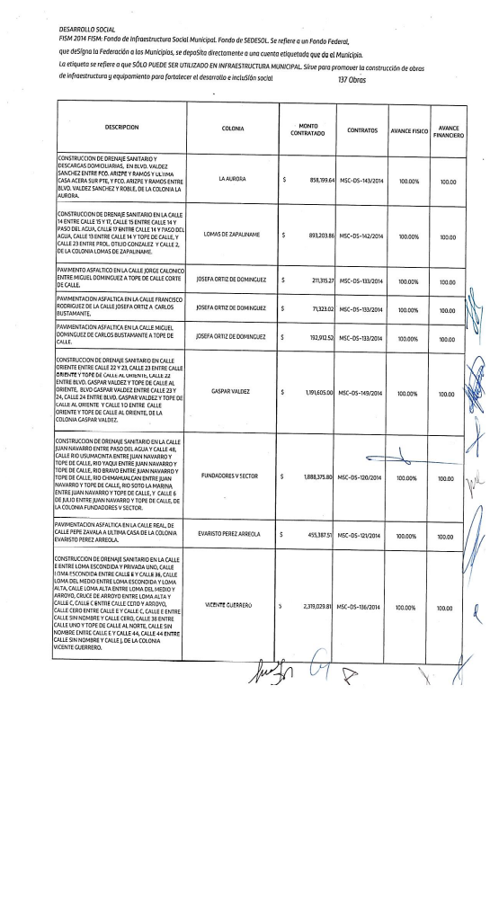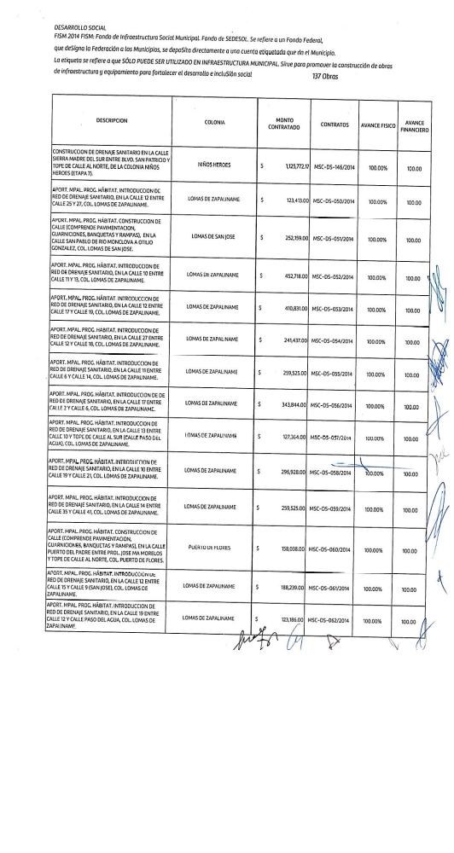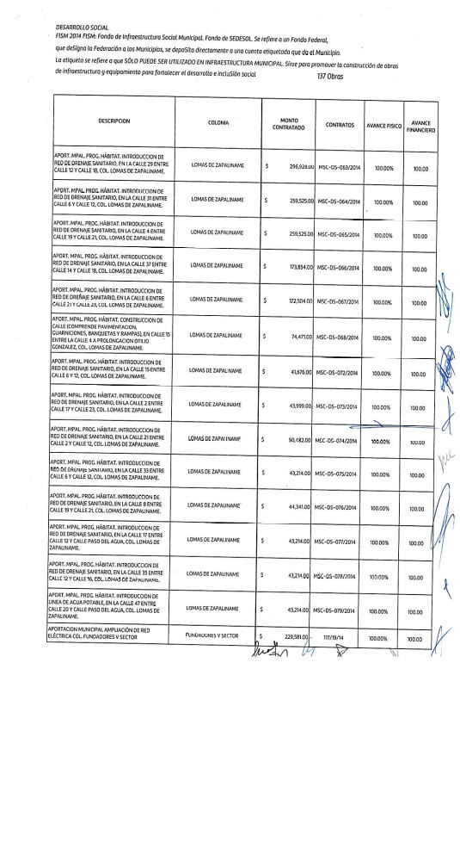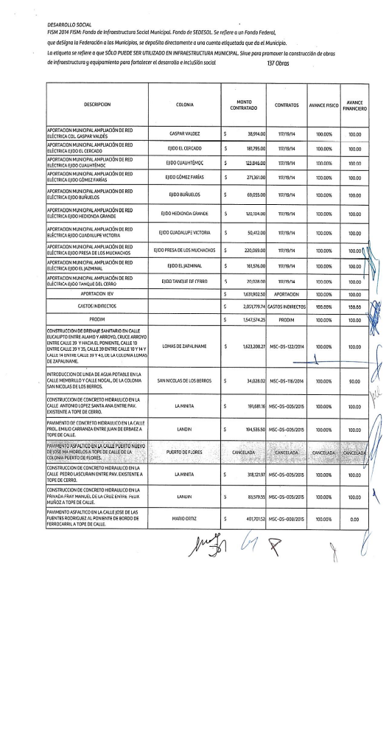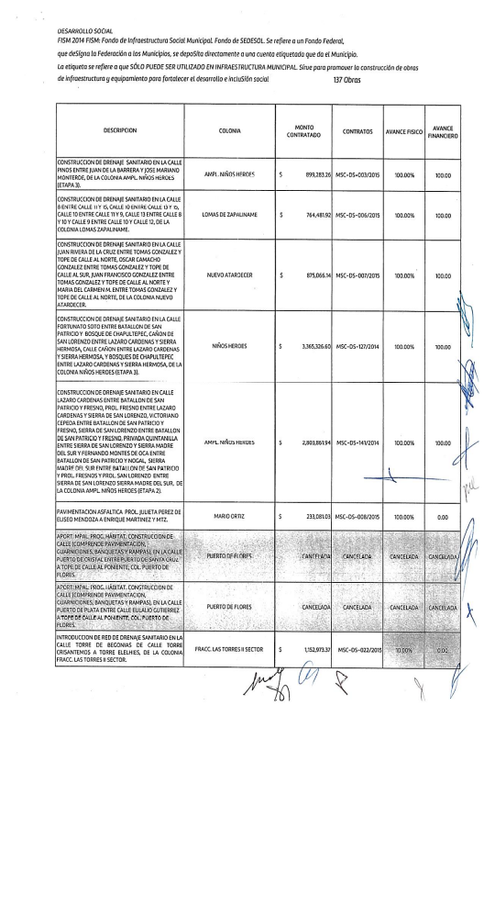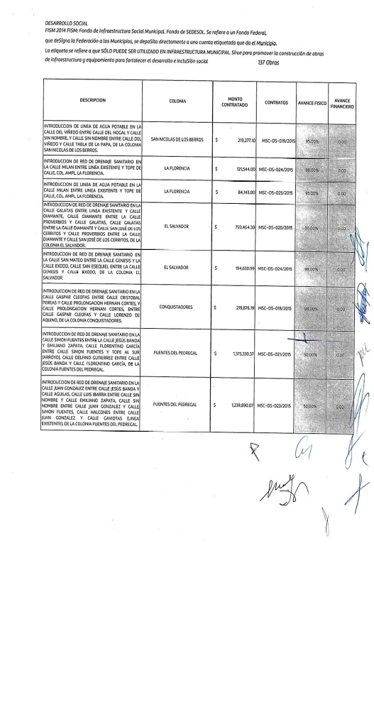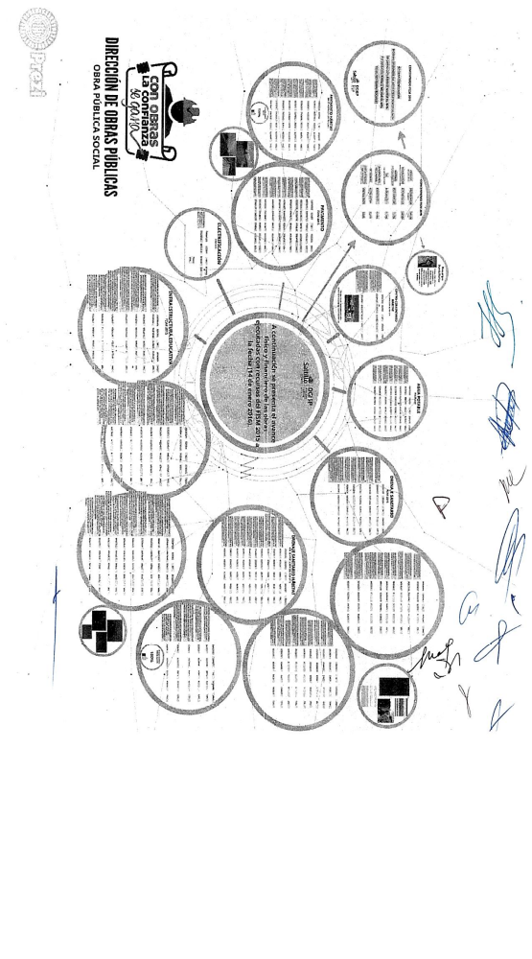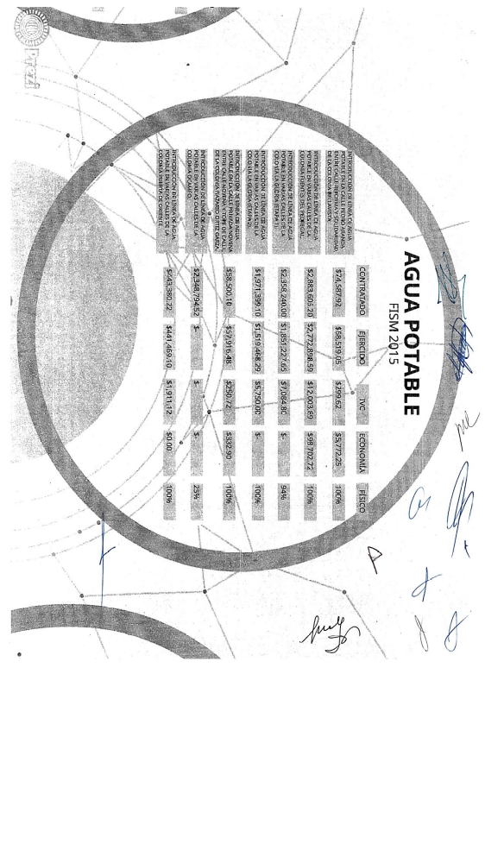AGUAS DE SALTILLO: Tarifas para el mes de febrero de dos mil dieciséis.

Saltillo, Coahuila a 27 de enero del 2016.

LIC. MARIA ALICIA GARCIA NARRO

SECRETARIA DEL R. AYUNTAMIENTO DE SALTILLO
PRESENTE.-

Por este conducto me permito solicitarle, de la manera más atenta, tenga a bien, girar las instrucciones necesarias, a fin de que se publique en la Gaceta Oficial del Municipio, el cuadro anexo, correspondiente a las tarifas para el cobro de los servicios de agua potable y drenaje para el mes de Febrero del 2016, lo anterior, de conformidad con lo dispuesto por la fracción X del artículo 126 del Código Municipal y con el fin de dar cumplimiento a lo dispuesto por el artículo 76 de la Ley de Aguas para los Municipios del Estado de Coahuila.
Sin otro particular, agradeciendo sus atenciones, me reitero a sus órdenes para cualquier aclaración a la presente.

A t e n t a m e n t e

Ing. Jordi Bosch Bragado.
Gerente General.
(Rubrica)

Saltillo, Coahuila a 27 de enero del 2016.

LIC. MARIA ALICIA GARCIA NARRO
SECRETARIA DEL R. AYUNTAMIENTO DE SALTILLO
PRESENTE.-

De conformidad con lo dispuesto por los Artículos 1, fracción XXVIII; 4, fracción II; 73, 76 de la Ley de Aguas para los Municipios del Estado de Coahuila se dan a conocer las tarifas para los Servicios de Agua Potable y Drenaje para el mes de Febrero del 2016.
Las tarifas para el mes de Febrero del 2016 se regirán de acuerdo al Índice Nacional de Precios al Consumidor de Diciembre del 2015 (publicado el día 08 de Enero del 2016), el cual fue de 118.532 puntos.
Dicho número representa una variación de 0.41% respecto al índice correspondiente al mes de Noviembre del 2015, que fue de 118.051 puntos.

Estas tarifas no incluyen I.V.A.

Ing. Jordi Bosch Bragado.
Gerente General.
(Rubrica)
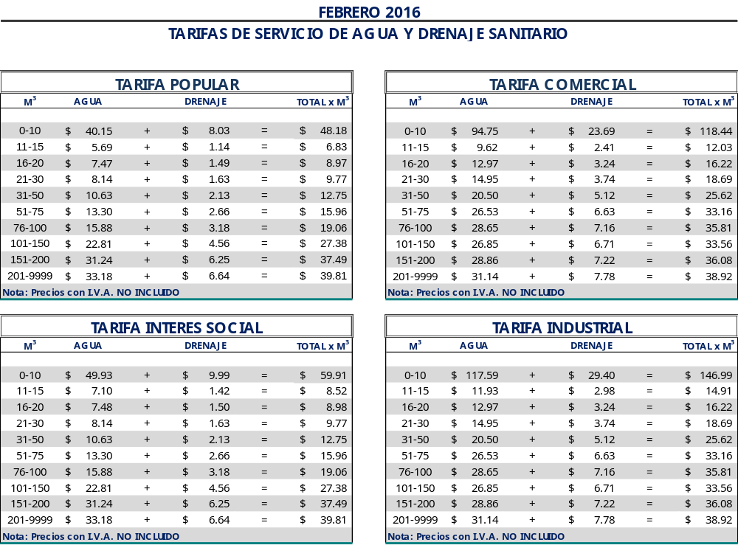

El precio unitario, se multiplica por la cantidad de metros cúbicos

Ing. Jordi Bosch Bragado.
Gerente General.
(Rubrica)
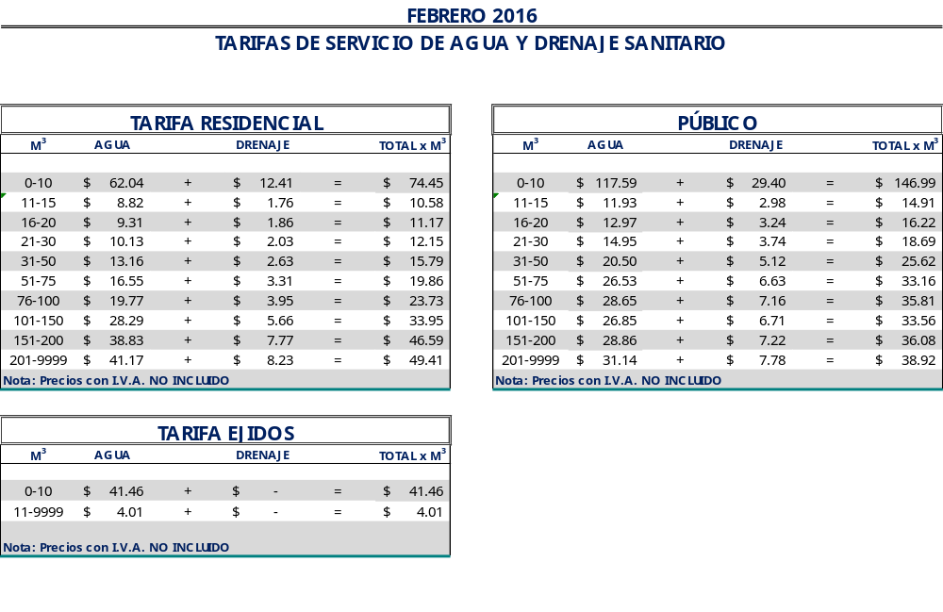
El precio unitario, se multiplica por la cantidad de metros cúbicos.

Ing. Jordi Bosch Bragado.
Gerente General.
(Rubrica)

Saltillo, Coahuila a 27 de enero del 2016.

LIC. MARIA ALICIA GARCIA NARRO
SECRETARIA DEL R. AYUNTAMIENTO DE SALTILLO
PRESENTE.-

Adjunto al presente sírvase encontrar anexo que contiene las tarifas del mes de Febrero del 2016, para el cobro del servicio de saneamiento de aguas residuales, de conformidad con lo establecido en oficio emitido por la Tesorería Municipal Núm. TMU/003/12 de fecha 09 de enero del 2012 y rubricado por el entonces Tesorero Municipal de esta ciudad de Saltillo, Coahuila.

Sin otro particular, me reitero a sus órdenes para cualquier aclaración a la presente.

A t e n t a m e n t e

Ing. Jordi Bosch Bragado.
Gerente General.
(Rubrica)
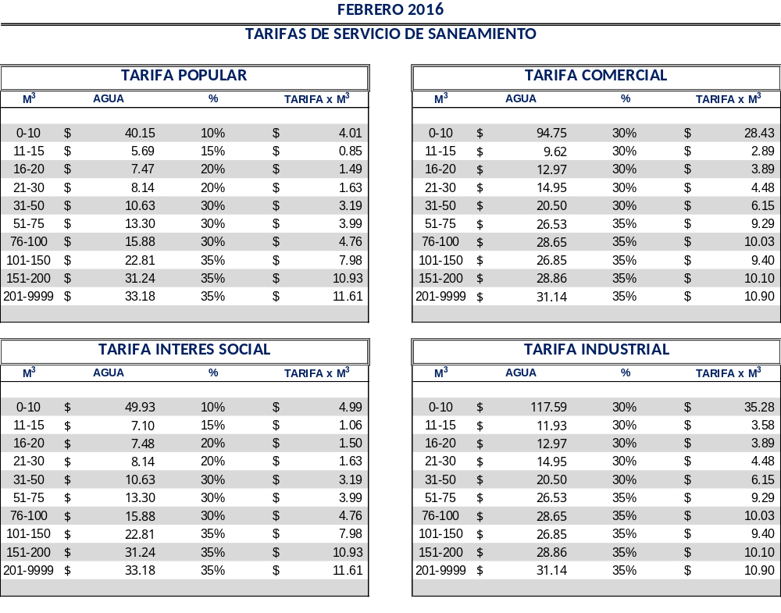

El precio unitario, se multiplica por la cantidad de metros cúbicos

Ing. Jordi Bosch Bragado.
Gerente General.
(Rubrica)
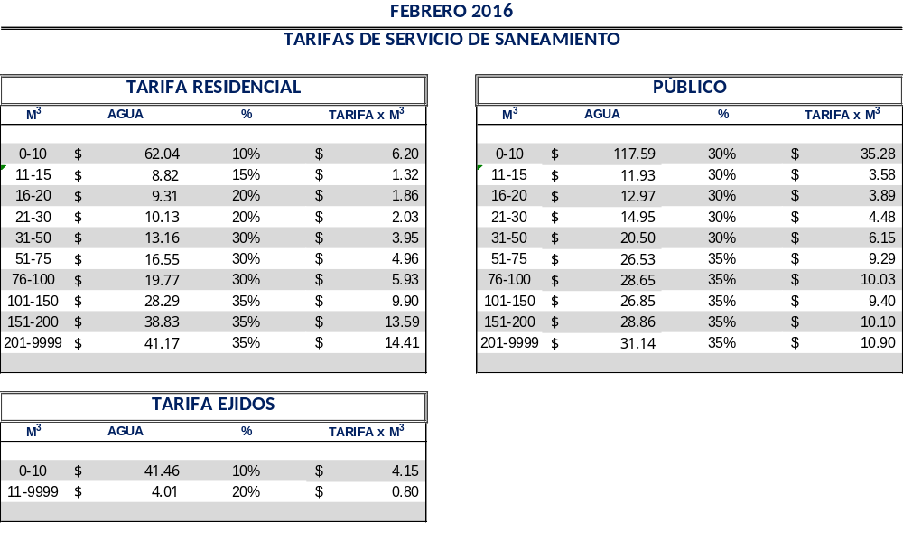

El precio unitario, se multiplica por la cantidad de metros cúbicos

Ing. Jordi Bosch Bragado.
Gerente General.
(Rubrica)

